 |  |  |  |  |  | 1C: Франчайзинг
 |  | Информационные системы и консалтинг |  |  | 410005, г. Саратов, ул. Молочная, д. 5/13, оф. 12/2
тел./факс 79-36-36 многоканальный
E-mail: okp@it-saratov.ru

Техническое задание

Дата заявки | 26.09.2022 | Принял | Малахова Л.В. | Исполнитель
 | ООО "СЭПО-ЗЭМ"
Краткое содержание | Доработка по отражению на отдельных статьях расходов дополнительной оплаты труда
Конфигурация | 1С: Зарплата и управление персоналом КОРП 3.1

Рабочая группа: Кадровый учет и расчет зарплаты.
Согласовано:

Пользовательская часть.
Внести следующие изменения:
- Согласно типовым настройкам 1С ЗУП выбор отражения статей затрат возможен:
  - в разрезе каждого сотрудника (настраивается в справочнике «Сотрудники»)
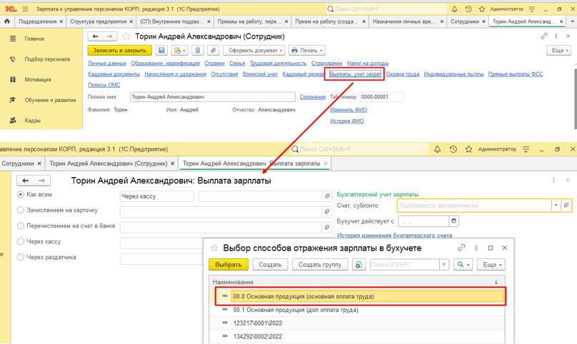

  - в разрезе видов начислений:
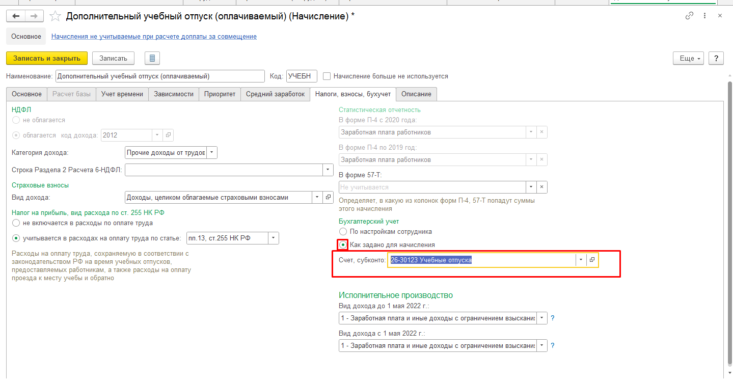

В зависимости от установленных пользователем настроек, начисления будут отражаться на указанные статьи затрат.
Для отражения на статьях калькулирования затрат, отличных от установленных в настройках, предлагается создать новый алгоритм распределения. Для этого пользователю необходимо будет указать в справочнике «Начисления» те виды начислений, которые будут относится в дополнительной оплате труда.
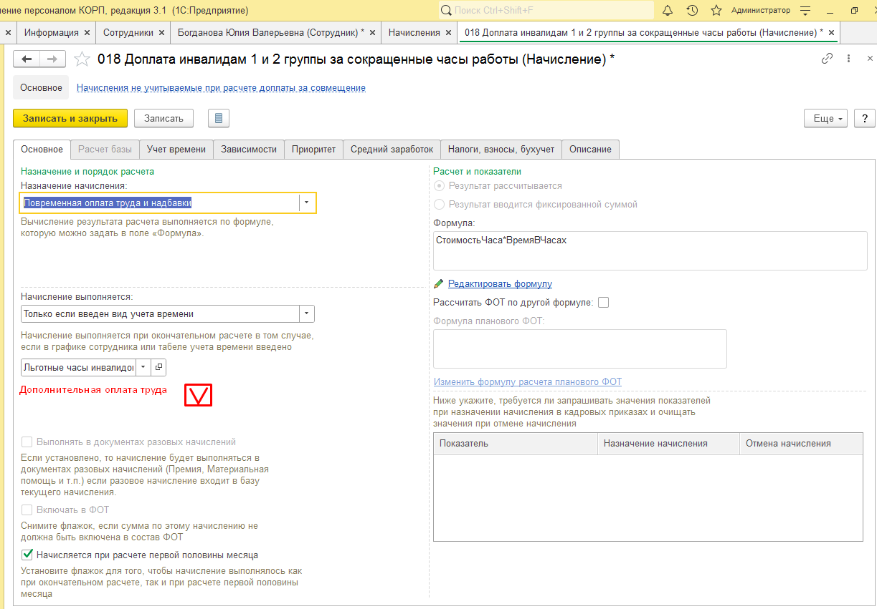

Согласно результатам проведенного обследования дополнительная статья расходов по оплате труда возможна для начислений, указанных в таблице 1.

Таблица 1. Перечень видов оплат, по которым отражение затрат возможно, как дополнительная оплата труда
Код ВО | Наименование вида оплаты
12 | Оплата подросткам за сокращенные часы работы
61 | Оплата за нерабочие праздничные дни
63 | Оплата донорам за сдачу крови
18 | Доплата инвалидам 1 и 2 группы за сокращенные часы работы
54 | Оплата учебных отпусков
32 | Компенсация за не использованный отпуск при увольнении

Перечень способов отражения затрат фиксируется в 1С ERP и синхронизируется с 1С ЗУП в автоматическом режиме.
Согласно установленным первоначальным настройкам, а также настройкам, указанным в техническом задании ниже, затраты по начислениям сотрудникам, а также страховым взносам, будут распределяться в автоматическом режиме между основными и дополнительными при формировании документа «Отражение затрат в бухучете», «Резерв отпуска».
Кроме того, реализация данной настройки позволит формировать отчеты по заработной плате в разрезе основных и дополнительных статей затрат.

Техническая часть.

Внести изменения в конфигурацию:
- Необходимо создать новый реквизит «Дополнительная оплата труда» (галка «Булево») в справочнике «Начисления», признак устанавливает пользователь в ручном режиме.

Затраты по начислениям сотрудникам, а также страховым взносам, должны распределяться в автоматическом режиме между основными и дополнительными способами отражения затрат при формировании документа «Отражение затрат в бухучете», «Резерв отпуска».
Доработка не должна срабатывать, если по виду начисления определен способ отражения затрат:
Необходимо создать регистр «(СП) Соответствие способов отражение основной и дополнительной оплат», на базе которого будет осуществляться распределение и заполняться данные в документе «Отражение зарплаты в бухучете». Регистр не периодический, и не подчинен регистратору. Имеет 2 измерения: основной и дополнительный способы (тип справочник «Способы отражения затрат»)

Способ отражения
Основной способ | Дополнительный способ
00. Основная продукция (основная оплата труда) | 00. Основная продукция (доп. оплата труда)
и т.д. (согласно справочнику ERP)
Право на регистр на изменение необходимо добавить к полным правам, право на чтение – в общую роль.

Способы отражения зарплаты должны быть зафиксированы в ERP: основной и дополнительный.

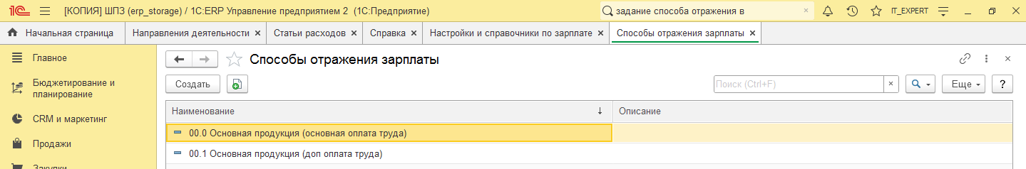

Например.
Согласно настройкам: начисление «Оплата за нерабочие праздничные дни» - дополнительная оплата труда.
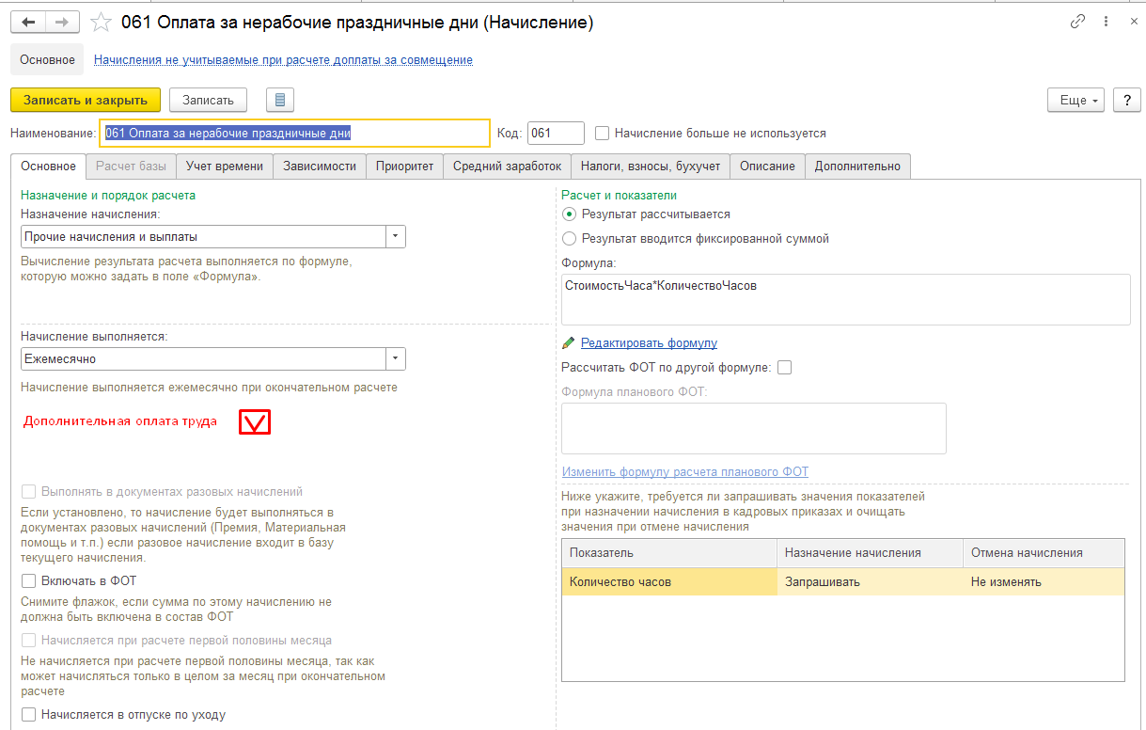

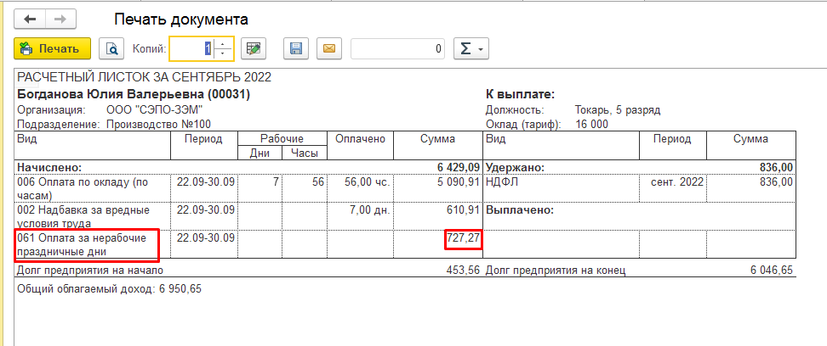
До доработки:
вся сумма в документе «Отражение зарплаты в бухучете» фиксируется в способе отражения согласно настройкам сотрудника
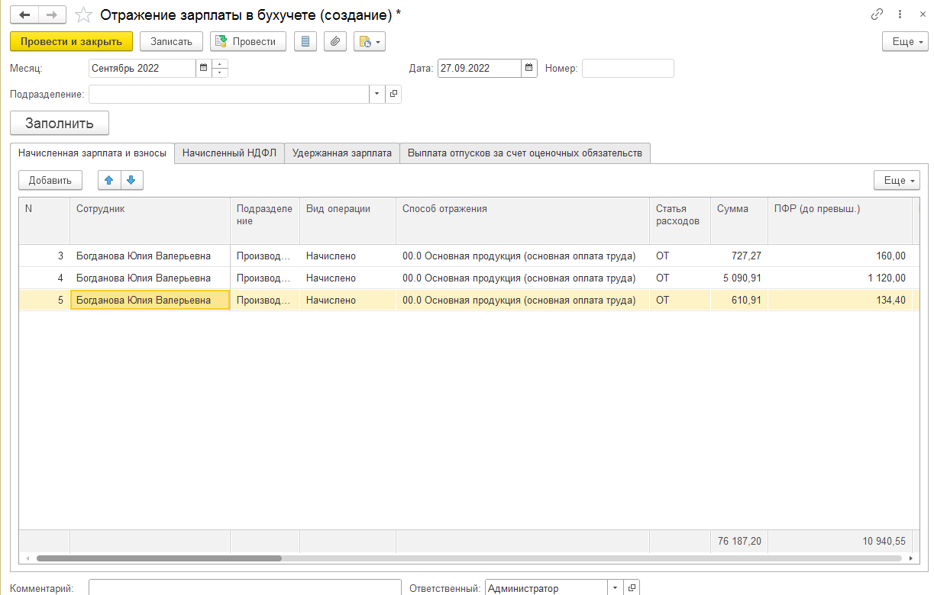
После доработки:
сумма начислений по доплате инвалидам в документе «Отражение зарплаты в бухучете» будет фиксироваться в способе отражения как дополнительная («00.1 Основная продукция (доп оплата труда)»).

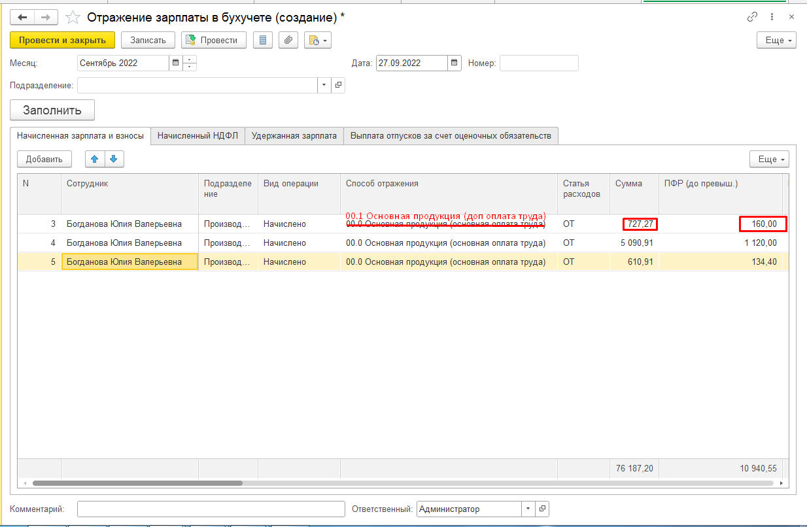
Проставление признака «Дополнительная оплата труда» подразумевает автоматическое отнесение данного начисления на дополнительную оплату труда в разрезе указанных у сотрудников способов отражения в бухгалтерском учете.
Страховые взносы отражают пропорционально начислениям с учетом доработки.

ЗАКАЗЧИК С ТЕХНИЧЕСКИМ ЗАДАНИЕМ ОЗНАКОМЛЕН, ЗАМЕЧАНИЙ НЕТ:
ЗАКАЗЧИК: ООО "СЭПО-ЗЭМ"
___________________________________
подпись расшифровка

